Heilbrigðisráðuneytið
25. júlí 2022

Umsögn
British American Tobacco Denmark A/S leggur hér fram umsögn sína við fyrirhugaða endurskoðun heilbrigðisráðuneytisins á tóbaksvarnarlögum með innleiðingu tóbaksvarnartilskipunarinnar (2014/40/ESB).
Inngangur
British American Tobacco Denmark A/S (hér eftir BAT) styður í grundvallaratriðum markmið stjórnvalda með innleiðingu tilskipunarinnar (2014/40/ESB) um að draga úr neikvæðum heilsufarsafleiðingum og fækka dauðsföllum vegna tóbaksneyslu.
Þá fagnar BAT því að Alþingi hafi í júní síðastliðnum samþykkt að fella nikótínvörur undir lög um rafrettur og áfyllingar fyrir rafrettur, nr. 87/2018. Mikill munur er á tóbaksvörum og nikótínvörum sem ekki innihalda tóbak þegar kemur að heilsufarslegri áhættu neytenda. Síðarnefndu vörurnar veita nikótíngjöf án fjölmörgu eiturefnanna í tóbaksreykingum og gefa reykingafólki því möguleikann á að neyta nikótíns en um leið forðast þann verulega skaða sem reykingar valda neytandanum og öðrum. BAT telur það því hafa verið rétta ákvörðun hjá stjórnvöldum að fella nikótínvörur undir fyrrnefnd lög, fremur en lög um tóbaksvarnir, nr. 6/2002.
Með þetta fyrir augum vill BAT benda á þrjá þætti sem stjórnvöld ættu að hafa í huga við innleiðingu tóbaksvarnartilskipunarinnar (2014/40/ESB) í íslensk lög:
- Leggja áherslu á að innleiðingin gangi ekki lengra en ákvæði tilskipunarinnar kveða á um
- Leggja áherslu á nægan aðlögunartíma
- Þýðing tilskipunarinnar á íslensku
1.Innleiðing
BAT vill leggja áherslu á að við innleiðingu á 2014/40/ESB á Íslandi ætti að fylgja tilskipuninni í stað þess að ganga lengra en þar segir. Þar sem Ísland er tiltölulega lítill markaður fyrir tóbaksvörur gætu sérstakar reglur og reglugerðir, sem ganga lengra en efni tilskipunarinnar, orðið veruleg hindrun í vegi nýrra og núverandi vara sem hafa skaðaminnkandi áhrif fyrir lýðheilsu. Það yrði verulegur ávinningur fyrir fyrirtæki sem framleiða fyrir Íslandsmarkað að stjórnvöld fylgi sömu reglum og ESB. BAT vill árétta í því samhengi að sumar reglur kunna að vera mikilvægar fyrir lýðheilsu, á sama tíma og við minnum á að Ísland hefur þegar innleitt ýmis úrræði, eins og framsetningarbann (e. retail display ban), sem er ekki að finna í mörgum Evrópusambandsríkjum. Sem slíkt getur það valdið verulegum framleiðslukostnaði og dreifingarerfiðleikum að innleiða, til dæmis, strangari vöruforskriftir á Íslandi en samið er um í tilskipuninni. Í þessum efnum er jafnframt mikilvægt að Ísland gangi ekki lengra en tilskipunin kveður á um, svo að ganga megi úr skugga um að nýjar, tóbakslausar vörur sæti ekki tilhæfulausri reglusetningu áður en þær komast almennilega á markaðinn. Vörur eins og rafsígarettur og níkótínpúðar eru tóbakslausar og rétt regluverk er nauðsynlegt til að auðvelda reykingafólki að skipta úr sígarettum yfir í skaðminni vörur sem þessar.
2. Aðlögunartími
BAT vill undirstrika að innleiðing tilskipunarinnar mun hafa í för með sér verulegar breytingar á gildandi reglum fyrir bæði sígarettur og rafsígarettur á Íslandi. Því er mikilvægt að stjórnvöld hafi í huga að nægilegur aðlögunartími er nauðsynlegur fyrir framleiðendur svo þeir geti brugðist við breytingunum. Þetta lýtur sérstaklega að nýjum kvöðum um umbúðir og merkingar, en jafnframt munu breytingarnar verða til þess að smám saman þurfi að hætta með ýmsar vörur sem ekki samræmast tilskipuninni.
BAT leggur því til að íslensk stjórnvöld veiti að minnsta kosti 9-12 mánaða aðlögunartíma svo að hægt sé að gera viðeigandi ráðstafanir fyrir sölu og framleiðslu níkótínvaranna.
Jafnframt styður BAT þau aðlögunartímabil sem tilgreind eru í viðaukanum við tillögu leiðtogaráðs Evrópusambandsins frá 22. nóvember 2021:
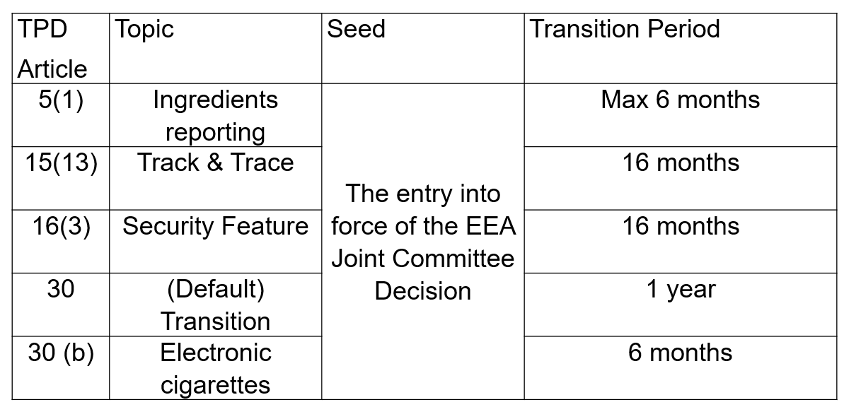

3. Þýðing
BAT gerir eftirfarandi athugasemdir við fyrirhugaða þýðingu á tilskipuninni eins og hún birtist í Samráðsgátt stjórnvalda:
- Grein 2(5): Hugtakið „smokeless tobacco“ er þýtt sem „nef- og munntóbak“ sem ætla má að sé þýðing á „nose and oral tobacco.“ Fyrirhuguð þýðing er því þrengri en upprunalega hugtakið ber með sér. Hins vegar gerir BAT ekki athugasemdir við þýðinguna á skilgreiningunni sjálfri.
- Grein 2(16): Íslenska þýðingin á „electronic cigarette“ er að sama skapi óvenjuleg. Íslensku hugtökin „rafretta“ og „rafsígaretta“ eru almenningi, fjölmiðlum og stjórnvöldum (svo sem Landlæknisembættinu) töm. „Rafvindlingur“ er það hins vegar ekki eins og leit á Google ber með sér. „Rafvindlingar“ skila sjö leitarniðurstöðum, á meðan „rafrettur“ skila 35.400 niðurstöðum og „rafsígarettur“ 14.100.
- Grein 7(9): Þessi þýðing er ekki ákjósanleg. Hana má túlka sem svo að skilyrðin til þess að auka „umtalsvert eða mælanlega“ eigi aðeins við um CMR-eiginleika tóbaksvöru, og að sambandsríkin skuli banna markaðssetningu tóbaksvara sem innihalda aukefni í magni sem auki eitur- eða ávanabindandi áhrif. Að okkar mati þurfa skilyrðin um „umtalsvert eða mælanlega“ einnig að eiga við um vörur sem auka eitur- eða ávanabindandi áhrif.
- Grein 7(13): Orðin „to a significant and measurable degree“ eru þýdd sem „umtalsvert eða mælanlega“ en réttar væri að þýða þau sem „umtalsvert og mælanlega.“

***

Ef ráðuneytið óskar eftir frekari skýringum á ofangreindu eða hefur einhverjar aðrar spurningar er BAT að sjálfsögðu til reiðu.

Byggt á fjölda rannsóknarniðurstaðna og algjöru brotthvarfi frá sígarettureykingum. Þessar vörur eru þó ekki lausar við alla áhættu og eru ávanabindandi. Þetta á við um allar tilvísanir í þessu skjali til „skaðminni vara“ eða „skaðaminnkandi áhrifa“ eða annars sambærilegs orðalags.

